**Algebra y geometría – Teórico**

Condiciones para promocionar:

* Asistencia: 80%
* Promedio >=7, nota no menor a 6.

Parciales teóricos no se recuperan.

Duración de promoción: Hasta diciembre 2023.

Bibliografía:

* Algebra Lineal: Hoffman y Kunze
* Introducción al algebra lineal: Howard Antun.
* Algebra y Geometría: Gigena, Joaquin, Gomez, Muñoz.

**Estructura algebraica de campo**

Un Campo es un conjunto en el cual se han definido dos operaciones, la suma y el producto que cumplen con las siguientes propiedades:

1. La suma y el producto son asociativas y conmutativas. El producto distribuye sobre la suma.

(a+b) + c = a+(b+c) a,b,c E IK

(a.b) c = a(b.c)

a+b=b+a

a.b=b.a

(a+b).c = a.c+b.c

1. Existe un numero en IK que denotamos 0, que denominamos el elemento neutro, en +.

a+0=a

Existe un único elemento en IK denotado 1, que denominamos elemento neutro, en la multiplicación.

a.1=1

1. Todo elemento “a” del campo IK, tiene un opuesto que denotamos -a. Tal que:

a+(-a)=0

1. Todo elemento “a” del campo IK, distinto de 0, tiene un inverso denotado 1/a.

a.(1/a)=1

**Conclusión:** Todo conjunto que cumple estas condiciones tiene estructura algebraica de campo. Los elementos de un campo se denominas escalares.

**Matrices**

Es un arreglo rectangular de escalares dispuestos en filas y columnas, encerrados entre corchetes.

Todos los elementos de una matriz deben pertenecer a un mismo campo.

A las matrices las identificamos con letras mayúsculas.

$$B=\left[\begin{matrix}5 & 4 & -2 \\ 1/3 & 0 & 1\end{matrix}\right]$$

Cada uno de los elementos que forman parte de una matriz quedan identificados por la fila y la columna que ocupan. Los elementos de una matriz se designan con letras minúsculas seguidas de 2 subindices, el primero indica la fila y el segundo la columna.

$$A=\left[\begin{matrix}a11 & a12 & a13 \\ a21 & a22 & a23\end{matrix}\right]$$

$a11$: ocupa fila 1 y columna 1

Las matrices de m filas y n columnas cuyos elementos son números reales, determinan un conjunto que lo denotamos: ${IR}^{mxn}$.

Para una matriz genérica de cualquier campo y dimensión, escribimos: ${C ϵ IK}^{mxn}$.

Suele ser de interés destacar las filas y las columnas de una matriz, que son también matrices.

$$Ai=[ai1, ai2, …, ain]$$

$$A^{j}=\left[\begin{matrix}a1j \\ a2j \\ amj\end{matrix}\right]$$

$A=\left[aij\right]=\left[\begin{matrix}A1 \\ Ai \\ Am\end{matrix}\right]$ = $[A^{1},A^{j},A^{n}]$

**Matriz Nula**

$$0=\left[\begin{matrix}0 & 0 \\ 0 & 0\end{matrix}\right] 0 ϵ {IR}^{2x2}$$

**Matriz Identidad**

$i_{ij}\left\{\begin{aligned}1 si i=j \\ 0 si ij¡=i\end{aligned}\right.$ matriz cuadrada

$$I= \left(\begin{matrix}1 & 0 & 0 \\ 0 & 1 & 0 \\ 0 & 0 & 1\end{matrix}\right)$$

**Operaciones fundamentales de filas**

Hay 3 tipos de operaciones que nos permiten transformar las filas de una matriz.

* Tipo I: Consiste en multiplicar una fila por un escalar k !=0. $e_{i}(k)$. A la fila i la multiplico por el escalar k.

Ej: A= $\left[\begin{matrix}4 & 3 \\ -1/2 & 1\end{matrix}\right]$ e1 (-3) B= $\left[\begin{matrix}-12 & -9 \\ -1/2 & 1\end{matrix}\right]$

* Tipo II: Consiste sumar a una fila otra fila previamente multiplicada por el escalar k. $e_{ir}(k)$. A la fila i le sumo la fila r previamente multiplicada por k.

Ej: A= $\left[\begin{matrix}4 & 3 \\ -1/2 & 1\end{matrix}\right]$ e21 (-2) B= $\left[\begin{matrix}4 & 3 \\ -17/2 & -5\end{matrix}\right]$

* Tipo III: Intercambiar 2 filas. $e_{ir}$. A la fila i la cambio por la fila r.

Ej: A= $\left[\begin{matrix}4 & 3 \\ -1/2 & 1\end{matrix}\right]$ e12 B= $\left[\begin{matrix}-1/2 & 1 \\ 4 & 3\end{matrix}\right]$

**Operaciones Elementales Inversas**

Si una matriz B se obtiene al aplicar una operación elemental de fila e sobre otra matriz A, existe una operación del mismo tipo que aplicada a B da como resultado la matriz A. Esta operación se llama inversa de $e^{-1}$.

* Tipo I: A----- $e_{i}(k)$----B; entonces B---- $e_{i}(1/k)$----A con k!=0
* Tipo II: A----- $e_{ir}(k)$----B; entonces B---- $e_{ir}(-k)$----A
* Tipo III: A----- $e_{ir}$----B; entonces B---- $e_{ir}$----A

**Matrices equivalentes por filas**

Si la matriz B se obtiene a partir de la matriz A mediante una sucesión finita de operaciones elementales de filas, se dice que B es equivalente por filas a A, se indica:

$$A\sim B$$

Propiedades

* Reflexividad: toda matriz A es equivalente por filas a si misma.
* Simetría: si una matriz A es equivalente por filas a B entonces; B es equivalente por filas a A.
* Transitividad: si una matriz B es equivalente por filas a A, y una matriz C es equivalente por filas a B, entonces C es equivalente por filas a A.

**Matriz Escalonada Reducida por Filas (MERF)**

**Fila Nula:** Si todos los elementos de una fila son 0.

**Elemento conductor:** De una fila no nula, es el primer elemento no nulo de esa fila al ser recorrida de izq. a derecha.

Una matriz A es MERF si es matriz nula o si cumple las siguientes condiciones:

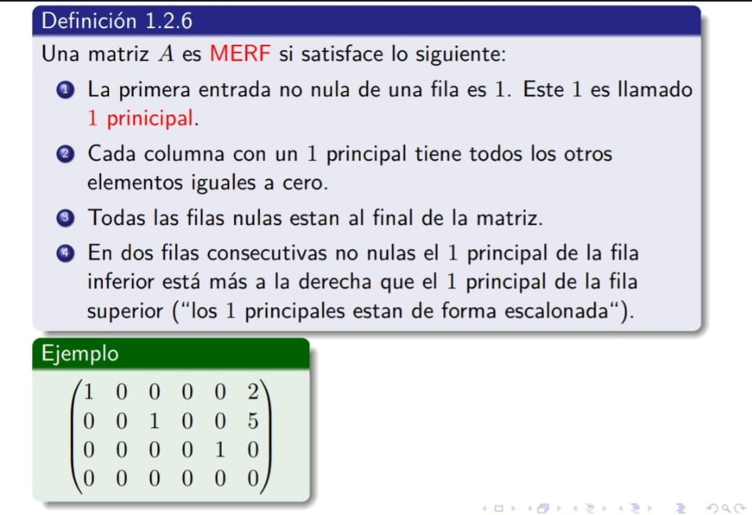

Dada una matriz que no es MERF es posible mediante una sucesión finita de operaciones elementales de filas obtener una MERF.

**Teorema**

Toda matiz sobre un campo es equivalente por filas a una UNICA MERF.

**Rangos**

Si A es una matriz $R_{a}$ su reducida por filas, se llama rango de A y se denota r(a) al numero de filas no nulas de $R_{a}$.

**Columnas principales**

De la matriz reducida por filas, son las columnas correspondientes a los elementos conductores. Las columnas principales coinciden con el rango de la matriz.

Si A es una matriz de m filas x n columnas y su rango r(A)= r, entonces se verifica que r<=m o r<=n.

**Procedimiento para obtener la MERF**

* Destacar el elemento conductor de una fila no nula (la primera) y hacer operaciones elementales de filas para hacer 0 los restantes elementos de su columna.
* En la matriz resultante destacar el elemento conductor de otra fila (segunda fila) y hacer 0 los restantes elementos de su columna.
* Idem anteriores.
* Los elementos conductores deben ser 1.
* Reordenar las filas para obtener la MERF.